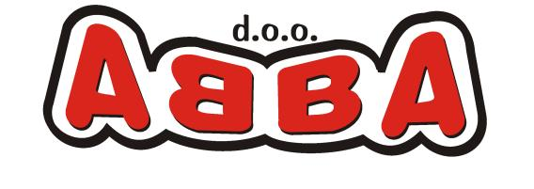
ARHITEKTONSKO INŽENJERIJSKE DJELATNOSTI
I TEHNIČKO SAVJETOVANJE
Bosna i Hercegovina – 77 000 Bihać – Jablanska 297
Tel: +387 37 301 111
Web: www.abbabihac.com Fax: +387 37 301 110
E – mail: abba@bih.net.ba Mob: +387 61 137 664

ABBA d.o.o., raspisuje:
O G L A S
za prijem u radni odnos
Diplomirani inžinjer elektrotehnike/ Bachelor inžinjer elektrotehnike - 1 izvršilac
Kandidati treba da ispunjavaju sljedeće uslove:
- VSS, dipl.ing.elektrotehnike, elektroenergetskog smjera
- minimalno 3 godine radnog iskustva u struci
- položen stručni ispit
- posjedovanje vozačke dozvole
Zainteresirani kandidati mogu dostaviti prijave na adresu firme: abba@bih.net.ba ili ABBA d.o.o. Bihać, Jablanska br. 297., 77000 Bihać
Kontakt telefon: 061/ 353 630 Nermin Delalić
Napomena: Smještaj osiguran!
Oglas ostaje otvoren do popune radnog mjesta.
Lokacija: Bihać
Broj izvršilaca: 1
Datum objave: 20.09.2021.

